Тема опыта: «Использование интернет-ресурсов на уроках английского языка с целью повышения качеств знаний учащихся»

Автор опыта: Шириня Галина Александровна, учитель английского языка
МОУ «Разуменская средняя общеобразовательная школа №2 Белгородского района Белгородской области»

Раздел I. Информация об опыте
Условия возникновения опыта. Автор работает в МОУ «Разуменская средняя общеобразовательная школа № 2», где учатся дети с различными способностями, интересами, имеющие различный социальный статус. Снижение мотивации учения в целом, большая наполняемость групп, изучающих английский язык, повышение статуса школы до уровня базовой заставляет искать наиболее эффективные методы обучения, отвечающие потребностям различных групп учащихся и современным требованиям в обучении.
Учебное учреждение, в котором работает учитель, имеет хорошую материально-техническую базу: компьютерный класс, лингафонный кабинет, автоматизированные рабочие места учителя. Всё это позволяет организовать процесс обучения на более высоком, современном уровне.
Началом работы по теме опыта стал анализ качества знаний учащихся в трех параллелях, которые и стали объектами исследования. На начало работы над опытом (сентябрь 2014 года) в 4 «А» классе качество знаний составило -83%, в 6 «В» - 80%, в 7 «А» - 93%.
Так как качество знаний тесно связано с мотивацией изучения предмета, была проведена методика диагностики мотивации учения и эмоционального отношения к учению (модификация А.Д. Андреева) (Приложение 1). У большинства учащихся (в основном ученики 6 «В» и 7 «А» классов) был выявлен III уровень мотивации учения – средний уровень с несколько сниженной познавательной мотивацией.
Также был проведен опрос среди учащихся вышеперечисленных классов. Детям было предложено назвать самый популярный источник информации. 95% учеников выбрали Интернет.
Автор предположил, что, если новые информационные технологии привлекают учащихся, а ресурсы интернета являются одним из главных их интересов и источником информации, то их применение на уроках английского языка и во внеурочное время может значительно повысить интенсивность учебного процесса, сформировать у школьников устойчивую мотивацию к изучению английского языка, а значит, улучшить качество знаний. С другой стороны использование компьютера является прекрасным средством реализации инновационной деятельности учителя.
Актуальность опыта. Отличительной чертой современной эпохи является ускоряющийся с каждым годом темп развития новых информационных технологий. Общество вступило в фазу информатизации.
Основная цель изучения иностранного языка в школе – формирование у школьников иноязычной коммуникативной компетенции, т. е. способности и готовности осуществлять иноязычное межличностное и межкультурное общение с носителями языка. Но у учащихся не всегда есть возможность поехать за границу или встретиться с иностранцем в России и применить свои знания. Поэтому многие дети не понимают, зачем им учить иностранный язык. Такое непонимание ведет к тому, что снижается мотивация учения и, как следствие, падает качество знаний. И вот тут учителю на помощь приходит Интернет
Интернет выступает и как средство обучения языку, и как цель обучения, так как создает потребность в общении на иностранном языке – письменном или устном.
Сеть Интернет – уникальная и благоприятная среда для обучения, так как именно здесь можно найти большое количество аутентичной информации фактически на любую тему. Интернет делает возможным получение любой необходимой учащимся и учителям информации из любой точки земного шара: страноведческий материал, новости из жизни молодежи, статьи из газет и журналов, необходимую литературу, поурочные планы, методические рекомендации и т.д. Преимущественное отличие интернета от других средств информации заключается в его диалогичности, то есть здесь можно получить не только необходимую информацию, но и ответить на нее, а также поделиться своей информацией с пользователями сети со всего мира. Диалог культур, возникающий при общении в сети, помогает людям не только познакомиться друг с другом, а также развивать свои коммуникативные навыки, но и познакомиться с культурой другой страны, расширить социокультурные знания и умения, научиться уважать культуры других стран, а также представлять свою.
При работе с компьютерными технологиями меняется и роль педагога, основная задача которого – поддерживать и направлять развитие личности учащихся, их творческий поиск [8,с.40]. Отношения с учениками строятся на принципах сотрудничества и совместного творчества. Использование Интернет-ресурсов помогают реализовать личностно-ориентированный подход в обучении, обеспечивают индивидуализацию и дифференциацию обучения с учётом способностей детей, их уровня обученности, склонностей, что является основой системно-деятельностного подхода в обучении в целом.
Таким образом, актуальность данной темы основана на том, что преподавателям нужно создать условия для применения знаний иностранного языка, а Интернет как раз и является благоприятной средой для этого. Кроме того, использование Интернет ресурсов способствует исключению однообразия, значительно расширяет возможности урока [3,c.39]. Новизна и скорость получения информации, интерактивность, вовлечение учащихся в поисковую и творческую деятельность с использованием Интернет технологий повышает учебную мотивациюи качество знаний учащихся.
Ведущая педагогическая идея опыта. Использование Интернет-ресурсов создает условия для практического овладения иностранным языком, активизирует познавательную деятельность, повышает мотивацию и совершенствует знания и культуру учащихся.
Длительность работы над опытом.
Работа над опытом проводится в течение 3 лет и включает в себя три этапа:
I этап –констатирующий (2014 -2015 уч. год)
Результаты: проанализировано состояние проблемы опыта в научной и методической литературе; определены цель и задачи деятельности, сформулирована ведущая педагогическая идея, определена методика проведения исследования, осуществлена начальная диагностика.
II этап – основной (2015-2016 уч. год)
Результаты: введены в практику преподавания уроки с использованием ресурсов Интернета, разработан дидактический материал.
III этап – контрольный (2016 – 2017 уч. год)
Результаты: сформулированы основные выводы, обработаны и систематизированы результаты опыта, расширен диапазон применения опыта путем его внедрения в практику работы.
Диапазон опыта. Опыт имеет широкий диапазон применения: на отдельном уроке, в системе уроков, в единой системе " урок иностранного языка – внеурочная деятельность ", в системе интегрированных уроков на всех этапах обучения иностранному языку.
Теоретическая база опыта.
Разработкой и внедрением в учебный процесс новых информационных технологий активно занимаются такие исследователи как, Полат Е. С., Бухаркина М. Ю., Моисеева М. В., Петров А. Е. и др..
По мнению Е. С. Полат задача учителя состоит в том, чтобы создать условия практического овладения языком для каждого учащегося, выбрать такие методы обучения, которые позволили бы каждому ученику проявить свою активность, своё творчество. Задача учителя - активизировать познавательную деятельность учащегося в процессе обучения иностранным языкам. Современные педагогические технологии такие, как обучение в сотрудничестве, проектная методика, использование новых информационных технологий, Интернет - ресурсов помогают реализовать личностно-ориентированный подход в обучении, обеспечивают индивидуализацию и дифференциацию обучения с учётом способностей детей, их уровня обученности, склонностей и т.д. [6, с.12].
Интернет-ресурс (синонимы «веб-ресурс, веб-сайт, веб-сервис, сайт») – это совокупность интегрированных средств технического и программно-аппаратного характера, а также информации, предназначенной для публикации во Всемирной паутине. Интернет-ресурс может содержать информацию в текстовой, графической и мультимедийной форме. Каждый интернет-ресурс должен иметь уникальный адрес, который позволяет найти его в Сети.
Использование Интернет технологий в образовательном процессе - это потребность, продиктованная временем, уровнем развития общества; насущная необходимость для педагогов, которые стремятся сделать процесс обучения эффективным и мотивированным для своих учеников[1,c.64]. Внедрение данной технологии в образование является обоснованным, т.к. позволяет достичь определённого уровня коммуникативной компетенции, обучаясь в школе.
На уроке учитель может создать уникальную возможность для изучающих иностранный язык пользоваться аутентичным материалом, тем самым создаёт естественную языковую среду.
Использование Интернет - ресурсов рассматривается и как цель, и как средство повышения качества обучения и развития интереса к предмету. Ресурсы интернета позволяет учителю организовать разные формы учебно-познавательной деятельности на уроках, сделать работу учеников активной и целенаправленной, применять творческие подходы. Ученики могут работать в различных режимах: в парах, группах, коллективно или индивидуально. При этом обстановка способствует развитию каждого ученика на своём уровне, усиливает мотивы учения, развивает индивидуальные особенности, повышает активность и инициативность, эмоциональность, обеспечивает интеллектуальное развитие, формирует навыки самообразования и самоконтроля. Данный опыт показывает, как можно применять Интернет ресурсы с целью повышения эффективности процесса обучения иностранному языку.
Эффективность применения описанного опыта состоит в последовательности действий учителя. Первоначально, выделив цель, и поставив задачи, учителю необходимо «спрогнозировать» результаты применения Интернет-ресурсов в образовательном процессе. После изучения особенностей ресурса, его дидактических возможностей в обучении английскому языку, последовала работа над составлением коллекции веб-ресурсов для учащихся.
Новизна опыта заключается в активном использовании информационно - коммуникационных технологий, в интерактивном взаимодействии "учитель - ученик - компьютер", в создании и использовании материалов Интернета, в усовершенствовании труда учителя и сокращении затрат его рабочего времени, в рационализации, усовершенствовании отдельных сторон образовательного процесса.
Характеристика условий, в которых возможно применение данного опыта. Данный опыт можно использовать с любым УМК. Автор ведет обучение с использованием ресурсов интернета по УМК М.З. Биболетовой «Английский с удовольствием» (8-9 классы), УМК В.П. Кузовлева «Английский» (2-4 класс), УМК «Английский в фокусе» (5-11 класс) на базовом уровне обучения. Использование информационных технологий, в частности интернет-ресурсов, не имеет возрастных ограничений. Имеет значение лишь дозировка и целесообразность их применения на различных ступенях обучения и на этапах изучения материала.
Раздел II. Технология опыта
Цель: Создание условий для повышения качества знаний учащихся посредством использования Интернет ресурсов на уроках английского языка.
Достижение поставленной цели предполагает решение следующих задач:
1.изучить дидактические возможности использования Интернет-ресурсов на уроках английского языка с целью повышения эффективности процесса обучения;
2.разработать систему использования веб-ресурсов на уроках;
3.выбрать ресурсы, которые позволят каждому учащемуся проявить свои способности на уроке и во внеурочной деятельности;
4.повысить познавательный интерес к урокам английского языка, привлекая школьников к участию в конкурсах и олимпиадах.
Содержание образования
Невозможно представить себе современный урок без использования Интернет – ресурсов. Интернет - это международное многонациональное, кросс-культурное общество, чья жизнедеятельность основана на электронном общении миллионов людей во всем мире, говорящих одновременно - самый гигантский по размерам и количеству участников разговор, который когда-либо происходил. Включаясь в него на уроке иностранного языка, мы создаем модель реального общения [8, с. 54.].
Как было сказано выше, глобальная сеть создаёт условия для получения любой необходимой учащимся и учителям информации, находящейся в любой точке земного шара: страноведческий материал, новости из жизни молодёжи, статьи из газет и журналов, необходимую литературу и т.д. Учащиеся могут принимать участие в тестировании, в викторинах, конкурсах, олимпиадах, проводимых по сети Интернет, переписываться со сверстниками из других стран, участвовать в чатах, видеоконференциях и т.д. Учащиеся имеют возможность получать информацию по проблеме, над которой работают в данный момент в рамках проекта. Это может быть совместная работа российских школьников и их сверстников. Например, в 2015-2016 учебном году учащиеся 7-х классов стали участниками международного проекта iEARN (http://www.iearn.org , русский сайт http://iearn.spb.ru/projects.htm) «Поздравительная открытка». Ребята создали своими руками открытки, написали на английском языке, как они празднуют Новый год и Рождество и отослали их в Южную Корею, Тайвань, США и Словению. Подобные послания они получили в ответ от своих сверстников из Тайваня (Приложение 2). В то же время у них появился шанс общаться с друзьями по переписке и в Интернете на форуме проекта.
В качестве речевой разминки в начале урока можно показать учащимся короткие смешные видеоролики из Интернет-сайта http://www.youtube.com/ и предложить дать им название на английском языке. Такой вид работы очень нравится детям среднего и старшего школьного возраста, и дает им возможность быстро включиться в работу. Неоценимую роль в расширении страноведческого кругозора выполняет показ фильмов о странах изучаемого языка, это позволяет учащимся «побывать» в Великобритании, США, Австралии, оставаясь на одном месте.
Обучение чтению с помощью Интернета может быть весьма разнообразным, т.к. там можно найти тексты различных жанров и тематики. В первую очередь это касается он-лайн версий зарубежных газет, которые актуальнее их печатных версий. Обучение чтению неразрывно связано с обучением говорению. После чтения какой-либо статьи, проосходит ее обсуждение, которое предполагает монологическую и диалогическую речь. Обсуждение новостей также может служить короткой речевой разминкой в старших классах. Для данной работы можно использовать следующие сайты: http://www.nytimes.com, http://www.timesonline.co.uk, http://www.bbc.com, http://www.foxnews.com.
Автор также использует тексты по чтению с заданиями по различным темам для среднего школьного возраста на ресурсе http://learnenglishkids.britishcouncil.org/, а для старшеклассников большой выбор материалов по чтению на сайте http://learnenglishteens.britishcouncil.org/.
Обучение устной речи также становиться эффективнее и интереснее с Интернет. Всемирная паутина предлагает множество тем для обсуждения с разнообразным иллюстративным материалом, выбор которого зависит от целей и задач урока. С использованием сети Интернет можно организовать работу по любой теме. Учащиеся могут, как было сказано выше, обсудить последние новости, фильмы, музыку, книги, фотографии и т.д. Также автор использует короткие видеоролики или мультфильмы и предлагает озвучить их учащимся (Приложение 3).
Обучение письму является не менее важным элементом работы со всемирной сетью прежде всего из-за возможностей работы с электронной почтой. Все виды текстов, писем, открыток, документов, обучение которым тоже является частью обязательной программы, в частности, и подготовки к ЕГЭ, можно не просто тренировать в классе или дома в рабочей тетради, но и отправить домашние работы на электронный адрес учителя, что приблизит учебную ситуацию к реальной жизни. Дети могут переписываться на английском языке со своими сверстниками (Приложение 2). Преимущество данного вида работы - отстраненность учителя, реальная коммуникация, личная ответственность за письменное слово.
Также обучению письменной речи способствует выполнение проектных работ, которые широко используются в рамках языкового портфеля, что напрямую связано с раскрытием творческих способностей учащихся в соответствии с их интересами и увлечениями, развитием критического мышления, навыков разрешения проблем и принятия решений, а также личностной и творческой самореализации. Проектная методика тесно связана с информационными технологиями. Выполнение проекта невозможно без использования сети Интернет. В УМК «Английский в фокусе» практически на каждом уроке детям предлагается выполнить творческую работу, опираясь на информацию из всемирной паутины. Ученики составляют реальные прогнозы погоды в разных странах, рекламируют курорты, пишут рецепты национальных блюд и меню ресторанов, рассказывают о достопримечательностях разных стран и своего района, о знаменитых людях и т.д. (Приложение 5)
Обучение аудированию. Использование сети Интернет дает возможность в прямом эфире прослушать или увидеть интервью на английском языке с известным человеком, посмотреть фильм или послушать песни. Сложность предлагаемых материалов должна подбираться с учетом возможностей группы, требований программы и необходимого уровня подготовки к ГИА. Так, автор, используя материалы сайта https://www.britishcouncil.ru/, предлагает учащимся посмотреть видеофильм и затем сделать задание к нему (Приложение 3).
Необходимо понимать, что использование материалов интернета зависит от возраста учащихся. В младшей школе применение таких ресурсов не столь масштабно в силу недостаточной языковой подготовки. Чаще всего автор использует материалы сайта http://learnenglishkids.britishcouncil.org/ для обучения разным видам речевой деятельности, а также https://www.youtube.com/user/MuffinSongs, где представлена коллекция английских детских песен (Приложение 4).
С учащимися старшей школы применение ресурсов интернета на уроке и во внеурочной деятельности получает наибольшее развитие, так как основные технические и языковые умения и навыки уже сформированы.
В обучении английскому языку на данном этапе и подготовке к ОГЭ и ЕГЭ возможно применение он-лайн тестирования. Вот несколько сайтов, которые содержат такие материалы: http://www.dschool.ru, http://www.languagelink.ru, http://www.college.ru, http://www.primavista.ru, http://www.english.ru/tests.html, http://www.homeenglish.ru.
Основным ресурсом для подготовки учащихся к ГИА является сайт http://www.fipi.ru. Материалы раздела «Открытый банк заданий» в обязательном порядке выполняются учащимися для подготовки к ЕГЭ и ОГЭ и вносятся в календарно-тематическое планирование (Приложение 6).
Незаменимым в работе является ресурс http://fcior.edu.ru/, где представлена коллекция цифровых образовательных ресурсов по различным темам, охватывающим все аспекты языка. Конкретные материалы данного сайта, а также других ресурсов предусмотрены в календарно-тематическом планировании для всех параллелей по различным темам (Приложение 7).
Последние несколько лет большим подспорьем для учителя являлся информационно-образовательный портал Белгородской области «Сетевой класс Белогорья» (http://belclass.net), где была собрана большая коллекция цифровых образовательных ресурсов, в том числе и краеведческой направленности. Интерактивные плакаты автора «Святое Белогорье» и «Королевский Лондон», а также тесты по чтению также помогают в обучении. На данный момент автор использует данные материалы для обучения школьников через электронную почту.
Кроме вышеперечисленных веб-сервисов автор начал использование облачных технологий, на сегодняшний день наиболее разрабатываемых направлений сферы информационных технологий, связанных с использованием Интернета.
Облачными технологиями называется целая отрасль вычислительных технологий, смысл которой лежит в удаленном доступе к оборудованию и приложениям, установленным на нем. Дидактические возможности данных технологий огромны, но их главным преимуществом в образовательном процессе является организация совместной работы учащихся и преподавателя.
Так, на сервисе http://www.classtools.net/ в режиме онлайн можно создавать кроссворды (Приложение 8), игры на английском языке, знакомиться с опытом зарубежных коллег по использованию информационных технологий в изучении иностранных языков, создавать пазлы и схемы-подсказки.
Электронная почта и социальные сети также могут помочь в обучении. Автор активно использует данные ресурсы с целью обмена информацией с учащимися при выполнении домашних заданий, работе над проектами. Также педагог посылает задания и контролирует их выполнение слабоуспевающими и одаренными учениками. Таким образом, учитель остается постоянно на связи со своими учащимися.
Использование Интернет - ресурсов на уроке английского языка позволяет автору более полно реализовать целый комплекс методических, дидактических, педагогических и психологических принципов. Применение ресурсов всемирной паутины повышает эффективность решения коммуникативных задач, развивает разные виды речевой деятельности учащихся, формирует устойчивую мотивацию иноязычной деятельности учащихся на уроке.
Познавательный интерес к изучению английского языка реализуется не только на учебных занятиях, но и во внеклассной работе. Чаще всего это работа с одаренными детьми в разных направлениях: участие в олимпиадах и конкурсах, компьютерное тестирование при подготовке к ГИА и ЕГЭ, просмотр фильмов, разучивание песен на английском языке, изучение вопросов, выходящих за рамки школьного курса. Все это невозможно без использования ресурсов всемирной паутины. В 2016-2017 учебном году учащиеся 8 класса посещали кружок «Английский язык» и именно они были самыми активными участниками различных внеклассных мероприятий, так как 2 дополнительных часа позволили в полной мере воспользоваться материалами Интернета.
Однако есть и недостатки использования данных ресурсов: недостаточная степень оборудования школы (идеальный вариант – наличие ноутбука или планшета у каждого ученика на уроке), не все ученики имеют необходимые навыки работы с компьютером и Интернетом (многие ученики пользуются только социальными сетями).
Были проведены открытые уроки и мастер-классы с использованием ресурсов Интернета для учителей школы, района. Автор публиковал свои работы по данной теме в различных сборниках.
Раздел III. Результативность опыта
Результаты использования ресурсов интернета при обучении английскому языку на разных этапах обучения трудно переоценить. Как видно из диаграммы, повысилось качество знаний учащихся по английскому языку:

Рост качества знаний произошел благодаря повышению мотивации изучения английского языка:

По результатам диагностики мотивации учения и эмоционального отношения к учению были получены следующие результаты:
- у учащихся преобладают в основном I (продуктивная мотивация с выраженным преобладанием познавательной мотивации учения и положительным эмоциональным отношением к нему) и II (продуктивная мотивация, позитивное отношение к учению, соответствие социальному нормативу) уровни мотивации учения;
- снизился уровень тревожности и гнева, повысился уровень познавательной активности.
Кроме того использование веб-ресурсов способствовало развитию творческих возможностей и способностей учащихся, созданию условий для самообразования учеников в интересующих их областях знаний на иностранном языке. Дети приобрели реальный опыт межкультурного общения на иностранном языке, обогатили свои знания об истории и культуре изучаемых стран, научились ориентироваться в современной иноязычной информационной среде. Учителю ресурсы Интернета позволили повысить эффективность урока, установить межпредметные связи.
Все вышеперечисленные результаты подтверждаются тем, что с каждым годом растет количество участников, призеров и победителей олимпиад и конкурсов:
Учебный год | Мероприятие | Класс | Фамилия, имя учащегося | Результат участия
2014-2015 | Муниципальный этап всероссийской олимпиады школьников по английскому языку | 11 «А» | Щекина Дарья | участник
 | Муниципальный этап всероссийской олимпиады школьников по английскому языку | 11 «Б» | Кондин Илья | участник
 | Муниципальный этап областного конкурса творческих работ по иностранному языку для школьников общеобразовательных учреждений «Шире круг» | 4 «А» | Щекина Полина | участник
2015-2016 | Муниципальный этап всероссийской олимпиады школьников по английскому языку | 7 «А» | Лаврив Александра | участник
 | Муниципальный этап всероссийской олимпиады школьников по английскому языку | 7 «А» | Мерзликина Анна | призер
 | Муниципальный этап всероссийской олимпиады школьников по английскому языку | 10 | Карагодина Ангелина | призер
 | Муниципальный этап областного конкурса творческих работ по иностранному языку для школьников общеобразовательных учреждений «Шире круг» | 4 «Б»  4 «Г»  6 «Б»  7 «В»  8 «А»  8 «В» | Поник Арина,  Фанина Елизавета,  Щербаков Никита, Чиждеко Татьяна, Сляднев Артем, Лагутина Ксения, Михайличенко Виктория, Сергеева Татьяна;  Остриков Дмитрий,  Гольтяпина Полина,  Стародубова Алена,  Тараник Ангелина, Зуенко Владислав | участники
2016-2017 | Муниципальный этап всероссийской олимпиады школьников по английскому языку | 8 «А» | Мерзликина Анна | участник
 | Муниципальный этап всероссийской олимпиады школьников по английскому языку | 9 «А» | Самойлов Артем | участник
 | Муниципальный этап всероссийской олимпиады школьников по английскому языку | 11 | Карагодина  Ангелина | призер
 | Муниципальный этап областного конкурса творческих работ по иностранному языку для школьников общеобразовательных учреждений «Шире круг», номинация «Литературный перфоманс» | 8 «А» | Шахова Полина | призер
 | Муниципальный этап областного конкурса творческих работ по иностранному языку для школьников общеобразовательных учреждений «Шире круг», номинация «Точь-в-точь» | 8 «В»  8 «А»  9 «А»  9 «В» | Гольтяпина Полина,  Лаврив Александра  Тараник Ангелина,  Зуенко Владислав | победители
 | Областной дистанционный конкурс кардмейкинга  для школьников по иностранному языку«Russia Day (День России)» | 8 «А» | Мерзликина Анна | призер
 | Областной дистанционный конкурс кардмейкинга  для школьников по иностранному языку«Russia Day (День России)» | 8 «А» | Шахова Полина | призер
 | Областной дистанционный конкурс кардмейкинга  для школьников по иностранному языку«Russia Day (День России)» | 8 «В» | Геря София | призер
Каждый год учащиеся выбирают английский язык для сдачи экзаменов и показывают высокие результаты.
Год сдачи ГИА | ГИА | Фамилия имя учащегося | Класс | Результат
2014-2015 | ОГЭ | Карагодина Ангелина | 9 «А» | 67 баллов, оценка «5»
 | ЕГЭ | Кондин Илья | 11 «Б» | 53 балла
 | ЕГЭ | Щекина Дарья | 11 «А» | 73 балла
2016-2017 | ОГЭ | Самойлов Артем | 9 «А» | 61 балл, оценка «5»
 | ЕГЭ | Карагодина Ангелина | 11 | 71 балл

Библиографический список.
- Афанасьева, Н. А. Информационно-коммуникационные технологии при обучении иностранному языку // Педагогические технологии. - 2009. - N 2, с.64
- Биболетова М.З. Мультимедийные средства как помощник УМК “Enjoy English” для средней школы. ИЯШ, №3. 1999. с.23
- Владимирова Л.П. «Интернет на уроках иностранного языка»- ИЯШ №3, 2003, с.39
- Газейкина, А. И. Применение облачных технологий в процессе обучения школьников[Текст] / А. И. Газейкина, А. С. Кувина // Педагогическое образование в России. – 2012. – № 6. – С. 55-59.
- Подопригорова Л.А. Использование интернета в обучении иностранным языкам // Иностранные языки в школе, 2003. - №5. – с. 25-31.
- Полат Е. С., Бухаркина М. Ю., Моисеева М. В., Петров А. Е. Новые педагогические и информационные технологии в системе образования. М., 2001. С. 12-15; с.23; с.67-72; с.107-115.
- Полат Е.С. Новые педагогические технологии при обучении иностранным языкам./ Иностранные языки в школе. – 2000, №1-3.
- Полат Е.С. "Интернет на уроках иностранного языка". //"Иностранные языки в школе" № 2 2001 г. с. 54.
- Селевко Г.К. Педагогические технологии на основе информационно-коммуникационных средств. М.:НИИ школьных технологий, 2004. – 224 с.
- Синегубова Н. М. Информационные технологии на уроках английского языка // Школа. – 2006. - № 2. с. 43-44.
- Телицина Т. Н. Использование компьютерных программ на уроках английского языка. ИЯШ, №2. 2002. с.40-42.
- Облачные технологии в образовании [Электронный ресурс]. – Режим доступа: http://nsportal.ru/ap/library/drugoe/2015/02/26/oblachnye-tekhnologii-vobrazovanii

Приложения
- Приложение №1. – Диагностика мотивации учения и эмоционального отношения к учению. Модификация А.Д. Андреева.
- Приложение №2 - Открытки учащихся из Тайваня.
- Приложение №3. – Разработка урока-экскурсии для учащихся 10-11 классов «Экскурсия в телекомпанию БиБиСи».
- Приложение №4. – Разработка интегрированного урока английский язык-музыка во 2 классе по теме «Масленица».
- Приложение №5. – Творческие работы учащихся.
- Приложение №6. – Календарно-тематическое планирование 9 класс (фрагмент).
- Приложение №7. – Календарно-тематическое планирование 8 класс (фрагмент).
- Приложение №8. - Работы учащихся на сервисе http://www.classtools.net/

Приложение №1.
Методика диагностики мотивации учения и эмоционального отношения к учению (модификация А.Д. Андреева)
Цель: диагностика познавательной активности, мотивации достижения, тревожности, гнева.
Возраст: 9- 14 лет
Форма проведения: фронтальный письменный опрос
Оцениваемое УУД: личностное УУД, смыслообразование, школьная мотивация.
Ф.И._______________________________________________________
Класс____________________Дата_________________________________ Инструкция: Прочтите внимательно каждое предложение и обведите одну из цифр, расположенных справа, в зависимости от того, какого ваши обычное состояние на уроках в школе, как вы обычно чувствуете себя там. Нет правильных или неправильных ответов. Не тратьте много времени на одно предложение, но старайтесь как можно точнее ответить, как вы обычно себя чувствуете.
 | Почти никогда | Иногда | Часто | Почти всегда
1. Я спокоен. | 1 | 2 | 3 | 4
2. Мне хочется понять, узнать, докопаться до сути. | 1 | 2 | 3 | 4
3. Я разъярен. | 1 | 2 | 3 | 4
4. Я падаю духом, сталкиваясь с трудностями в учебе. | 1 | 2 | 3 | 4
5. Я напряжен. | 1 | 2 | 3 | 4
6. Я испытываю любопытство. | 1 | 2 | 3 | 4
7. Мне хочется стукнуть кулаком по столу. | 1 | 2 | 3 | 4
8. Я стараюсь получать только хорошие и отличные отметки. | 1 | 2 | 3 | 4
9. Я раскован. | 1 | 2 | 3 | 4
10. Мне интересно. | 1 | 2 | 3 | 4
11. Я рассержен. | 1 | 2 | 3 | 4
12. Я прилагаю все силы, чтобы добиться успехов в учебе. | 1 | 2 | 3 | 4
13. Меня волнуют возможные неудачи. | 1 | 2 | 3 | 4
14. Мне кажется, что урок никогда не кончится. | 1 | 2 | 3 | 4
15. Мне хочется на кого-нибудь накричать. | 1 | 2 | 3 | 4
16. Я стараюсь все делать правильно. | 1 | 2 | 3 | 4
17. Я чувствую себя неудачником. | 1 | 2 | 3 | 4
18. Я чувствую себя исследователем. | 1 | 2 | 3 | 4
19. Мне хочется что-нибудь сломать. | 1 | 2 | 3 | 4
20. Я чувствую, что не справлюсь с заданием. | 1 | 2 | 3 | 4
21. Я взвинчен. | 1 | 2 | 3 | 4
22. Я энергичен. | 1 | 2 | 3 | 4
23. Я взбешен. | 1 | 2 | 3 | 4
24. Я горжусь своими школьными успехами. | 1 | 2 | 3 | 4
25. Я чувствую себя совершенно свободно. | 1 | 2 | 3 | 4
26. Я чувствую, что у меня хорошо работает голова. | 1 | 2 | 3 | 4
27. Я раздражен. | 1 | 2 | 3 | 4
28. Я решаю самые трудные задачи. | 1 | 2 | 3 | 4
29. Мне не хватает уверенности в себе. | 1 | 2 | 3 | 4
30. Мне скучно. | 1 | 2 | 3 | 4
31. Мне хочется что-нибудь сломать. | 1 | 2 | 3 | 4
32. Я стараюсь не получить двойку. | 1 | 2 | 3 | 4
33. Я уравновешен. | 1 | 2 | 3 | 4
34. Мне нравится думать, решать. | 1 | 2 | 3 | 4
35. Я чувствую себя обманутым. | 1 | 2 | 3 | 4
36. Я стремлюсь показать свои способности и ум. | 1 | 2 | 3 | 4
37. Я боюсь. | 1 | 2 | 3 | 4
38. Я чувствую уныние и тоску. | 1 | 2 | 3 | 4
39. Меня многое приводит в ярость. | 1 | 2 | 3 | 4
40. Я хочу быть среди лучших. | 1 | 2 | 3 | 4
Оценка и интерпретация результатов
Подсчитывается суммарный балл опросника по формуле:
ПА + МД + (-Т) + (-Г), где
ПА- балл по шкале познавательной активности;
МД- балл по шкале мотивации достижения;
Т- балл по шкале тревожности;
Г- балл по шкале гнева.
Суммарный балл может находиться в интервале от –60 до +60.
Выделяются следующие уровни мотивации учения:
I уровень – продуктивная мотивация с выраженным преобладанием познавательной мотивации учения и положительным эмоциональным отношением к нему;
II уровень – продуктивная мотивация, позитивное отношение к учению, соответствие социальному нормативу;
III уровень – средний уровень с несколько сниженной познавательной мотивацией;
IV уровень – сниженная мотивация, переживание “школьной скуки”, отрицательное эмоциональное отношение к учению;
V уровень – резко отрицательное отношение к учению.
Табл. 2.
Уровень | Суммарный балл
I | 45 – 60
II | 29 – 44
III | 13 – 28
IV | (-2) – (+12)
V | (-3) – (-60)
Распределение баллов по уровням:
Нормативные показатели
Шкала | уровень | Половозрастные группы, интервал значений
 |  | 10-11 лет |  | 12- 14 лет |  | 15-16 лет
 |  | Дев. | Мал. | Дев. | Мал. | Дев. | Мал.
Познаватель-ная активность | Высокий | 31-40 | 28-40 | 28-40 | 27-40 | 29-40 | 31-40
 | Средний | 21-26 | 22-27 | 21-27 | 19-26 | 18-28 | 21-29
 | Низкий | 10-25 | 10-21 | 10-20 | 10-18 | 10-17 | 10-20
Тревожность | Высокий | 27-40 | 24-40 | 25-40 | 26-40 | 25-40 | 23-40
 | Средний | 20-26 | 17-23 | 19-24 | 19-25 | 17-24 | 16-22
 | Низкий | 10-19 | 10-16 | 10-18 | 10-18 | 10-16 | 10-15
Гнев | Высокий | 21-40 | 20-40 | 19-40 | 23-40 | 21-40 | 18-40
 | Средний | 14-20 | 13-19 | 14-19 | 15-22 | 14-20 | 12-18
 | Низкий | 10-13 | 10-12 | 10-13 | 10-14 | 10-13 | 10-11

Приложение №2.
Открытки учащихся из Тайваня.

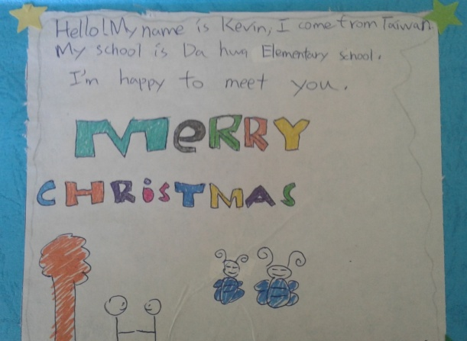

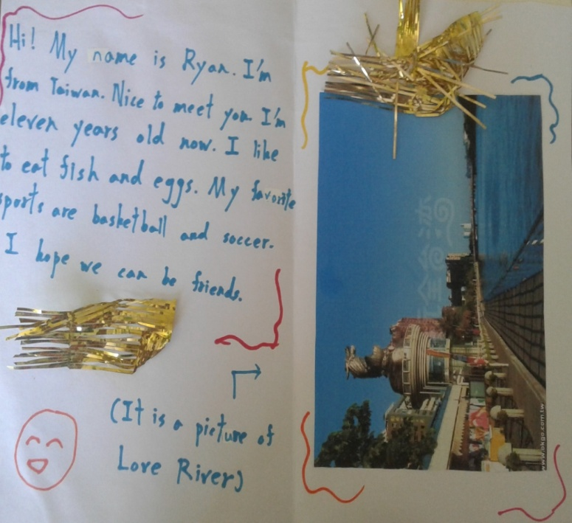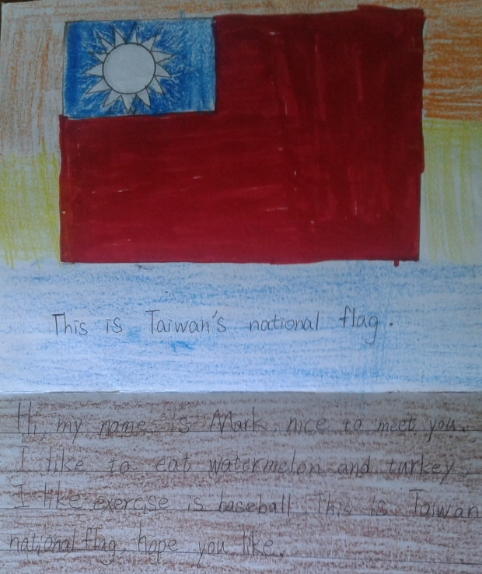

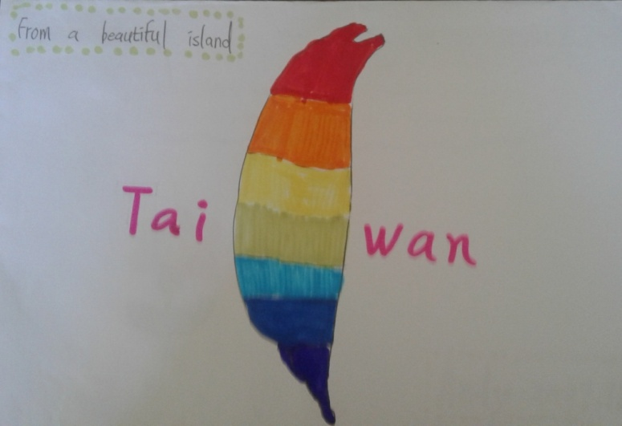

Приложение №3.
Разработка урока для учащихся 10-11 классов «Экскурсия в телекомпанию БиБиСи».
Цель: создать атмосферу сотворчества единомышленников в контексте англоязычной культуры и английского языка как средства коммуникации.
Задачи:
- развивать коммуникативные умения;
- расширять кругозор учащихся, повышать мотивацию изучения английского языка;
- развивать творческие способности учащихся, языковую догадку;
- воспитывать чувство уважения друг к другу, доброжелательность, толерантность, умение работать в команде, чувство товарищества и сопереживания; воспитывать инициативность и активность.
Тип урока: соревнование-экскурсия.
Формы работы обучающихся: индивидуальная, парная, групповая.
Необходимое техническое оборудование: компьютер, проектор, колонки, принтер для распечатки материалов.
Для соревнования необходимо выбрать жюри, которое оценивает конкурсы, объявляет баллы за каждый конкурс и определяет таким образом победителя.
№ | Этапы занятия и цели каждого из них | Деятельность учителя | Деятельность ученика | Время  (в мин.)
1 | 2 | 3 | 4 | 5
1 | Органи  зацион-  ный этап | -Hello, dear friends! I’m glad to meet you in BBC! Today we are going to take an excursion around one of the most famous broadcasting companies. Which studious would you like to visit? What do you expect to see here?  -OK. We are visiting different studios. To make our excursion more interesting you’ll take part in competition. Please, divide into two teams. | Примерныеответы: talk show, game show, musical studio, etc.  I expect to see a film, stars of TV, etc.  Учащиеся делятся на две команды заранее произвольно или любой жеребьёвкой во время организационного этапа | 3мин
2 | Основ-ной этап  А) Talk Show | - Well, welcome to our Talk Show. The topic of our today’s programme is “English. Why do you study it?” Use this plan of speaking: introduce yourself, the place of living, the reasons for learning English, what do you expect from this camp term?(Приложение 1) Speak in turn and be polite, please. Everyone can get 3 points.  (Жюри оценивает лексику, грамматику, фонетику, а также убедительность. За каждый правильный ответ выставляется 3 балла; за ошибки, мешающие пониманию, а также за неполный ответ, отнимается балл или два.) | (Учащиеся высказываются по очереди: сначала один человек из первой команды, затем один человек из другой команды).  Примерные ответы:  Hello, I’mAngelina. I’m from Razumnoye. I study English because I’d like to get more prestigious job in future. I hope I’ll make new friends here. | 5 мин
3 | Основ-ной этап  B) Musical show | -Let’s go to Musical Show now. It’s called “Guess the melody”. Every team listens to a popular melody in 30 seconds and guess the melody. If it can’t, another team has the right to guess it. You can guess either the singer or the name of the song. Every right answer gives 1 point. If you know the song, raise your hand. (Жюри засчитывает ответ, если угадана песня или исполнитель.) Ключи в приложении 10. | Команды слушают отрывки из песенпо очереди в течение не более 30 секунд и отвечают. Если команда не угадывает, отвечают соперники.  Если команда угадывает исполнителя и название песни, то получает 2 балла, а если только исполнителя или название – 1 балл  (Песни в приложении 2) | 8 мин
4 | Основ  ной  этап  C) Adverti-sement Studio | -Next studio of our excursion is Advertisement Studio. Have you ever made an advertisement? Let’s try to advertise some national British things.  Use the rules of ad’s making. (Приложение 3) You can mention the advantages of this thing, the disadvantages of other similar things, the price, size, shape, qualities of this things, etc.  Use: antonyms, synonyms, degrees of comparison of adjectives. Be creative, laconic and convincing.  You can get 3 points. You have two minutes for each thing. Choose the person who will advertise the thing (1 мин)  (Командам предлагается прорекламировать какую-то национальную вещь, например, королевский трон или килт. Затем они рекламируют любое национальное блюдо Великобритании. Жюри выставляет по 1 баллу за язык, средства выразительности и убедительность, максимум 3 балла за каждую рекламу). | Учащиеся придумывают рекламу каждому предмету, выбирают человека, который будет рекламировать предмет. На создание рекламы одного предмета отводиться 2 минуты, на выступление не более 1 минуты. | 6 мин
5 | Основ-ной этап  D) Photo  Studio | -Welcome to our Photo Studio. Here we have some pictures, but they have no captions. Will you help us to write captions for these unusual photos? (Приложение 4) Look at every photo, discuss it 30 seconds and give your caption. Every successful caption gives your team 1 point. (Жюри оценивает язык, а также оригинальность и юмор) | Учащиеся смотрят на каждую фотографию и одновременно в течение 30 секунд придумывают в группе подпись. За каждую удачную подпись команда зарабатывает 1 балл. (всего 8 фотографий) | 5 мин
6 | Основ-ной  этап  E) Sound Recor-ding  Studio | -Let’s go to Sound Recording Studio. Do you like cartoons? Have you ever voiced any cartoon? Would you like to take the chance? Well, watch a short cartoon (Приложение 5) and make it sound, please. Before watching choose 2 persons to represent the dialogue. You can get 5 points. (Жюри оценивает лексику, грамматику, фонетику, актерское мастерство, юмор. За каждый из критериев выставляется по 1 баллу). | Во время просмотра мультфильма, участники команды озвучивают 2 персонажей, заранее выбрав пару, которая будет представлять диалог. Затем команды представляют свои варианты с одновременным просмотром мультфильма (длительность мультфильма 1,5 мин | 7 мин
7 | Основ-ной этап  F) Docu-  mentaries | -Do you like documentaries from National Geographic? We’ll watch an interesting film about unusual hotel but first you’ll do the task. Look through the task and match words with their definitions. You have 1 minute. You can get 8 points. (Приложение 6) (Учащиеся выполняют задание, сдают листы жюри, а в это время на  экране появляется ключ. (Приложение 7))And now watch the film. (После просмотра фильма) Start doing the second task. You have 2 minutes and you can get 8 points. (Жюри оценивает каждый правильный ответ в 1 балл) | Учащиеся выполняют первое задание, жюри оценивает и дает ключ, затем смотрят фильм  (Приложение 9)  (длительность 3 мин 11 сек), выполняют второе задание в группе в течение 2 минут. | 8 мин
8 | Заклю-читель-ный этап. Рефлек-сия | -It’s a pity, but our excursion is finished. It’s time to learn which team is the winner. (Жюри объявляет победителя).Will you describe your feelings now? Did you enjoy our activity? You have some smiles. Showing a smile you are showing your mood. | Примерныеответы:  I’m very excited and happy. I liked our activity and enjoyed our meeting. (Показывает смайлик) (Приложение 8) | 3 мин

Приложение №4.
Разработка интегрированного урока английский язык-музыка во 2 классе по теме «Масленица».
Цели:
1.Практическая цель: развитие навыков монологической речи, развитие и закрепление навыков чтения, развитие фонематического слуха.
2. Образовательная цель: закрепление ранее изученного лексико-грамматического материала
3. Воспитательная цель: воспитание толерантного отношения к народу и стране изучаемого языка; формирование потребности пользоваться ИЯ как средством общения и способом получения информации.
4. Развивающая цель: развитие коммуникативной компетенции учащихся; развитие языковых, интеллектуальных и познавательных способностей, ценностных ориентаций, готовности участвовать в диалоге культур,
развитие универсальных учебных действий в рамках обозначенной темы.
Задачи урока:
Учебный аспект: формирование лексических навыков - познавательные УУД; формирование навыков монологической речи - коммуникативные УУД; активизация навыков учащихся в употреблении лексики по теме - личностные УУД.
Развивающий аспект: развитие логического мышления, языковой догадки (познавательные УУД); развитие способности распределения внимания, непроизвольного запоминания (регулятивные УУД); развитие познавательных УУД.
Воспитательный аспект: воспитание положительного, уважительного отношения к культуре англоязычных стран (личностные УУД); поддержание у учащихся интереса к изучению английского языка через подбор содержания языкового и речевого материала по теме урока и использование современных информационных технологий при подаче материала (личностные УУД).
Оборудование: учебник «Музыка» 2 класс Е.Д.Критской, УМК «Английский язык» 3 класс В.П. Кузовлева, компьютер, проектор, презентация, слова и «блины», напечатанные на цветной бумаге.
Ход урока:
- Организационный этап урока.
Учащиеся входят в класс под русский народный танец «Камаринская». Эмоционально настраиваются на урок. (Слайд №1)
Учитель музыки: Музыкальное приветствие:
- Добрый день, добрый день! Песни петь вам не лень?
- Добрый день, добрый день! Песни петь нам не лень?
- Здравствуйте, ребята!
- Добрый день!
Учитель анг.языка:
- Good morning, children! Glad to see you!
- Постановка целей и задач. Мотивация к учебной деятельности («надо» - «хочу» - «могу»)
Учитель музыки:
- Назовите музыкальное произведение, под которое вы вошли в класс? (русский народный танец «Камаринская»)
Учитель музыки:
- Мы с вами на уроках знакомились с русскими народными песнями, слушали плясовые наигрыши, играли в игры. Узнали, что в хороводе танец, игра и песня неразрывно и органично связаны между собой. Ведь не зря в народе говорят: «Песня, игра и пляска в хороводе неразлучны, как крылья у птицы».
- Когда люди водили хороводы, играли в игры? (после трудового дня или на праздниках)
- Какой народный праздник приближается, где все будут веселиться, петь песни, водить хороводы, играть в игры. (Масленица)
- Как вы думаете, о чем мы будем сегодня говорить на уроке? (о празднике Масленица) (Слайд №2)
- Что бы вы хотели узнать на уроке?
В какие игры играют на Масленицу?
Какие песни поют на Масленицу?
Есть ли такой праздник в Англии?
- Актуализация знаний. Первичное усвоение новых знаний.
А для того, чтобы мы могли говорить об этом празднике, нам нужно повторить то, что мы выучили на предыдущих уроках.
Класс делим на 3 команды. (по 2 вопроса – сначала по музыке, затем по английскому языку)
Учитель музыки:
- Что такое фольклор? (народное творчество)
- Что такое хоровод?
- Назовите произведения музыкального фольклора (русский народный танец «Камаринская», Песня-игра «Бояре, а мы к вам пришли», «Светит месяц»)
Учитель анг.языка:
- Назовите членов семьи на английском языке.
- Назовите действия на английском языке.
- Назовите слова, которыми мы можем охарактеризовать человека или его настроение.
- Первичное усвоение новых знаний.
Учитель музыки:
- Что вы знаете о празднике Масленица? (ответы детей) (Слайд №3)
Работа с учебником стр.66. Вот и наступило время, когда зима сходится с весной. В деревнях и городах России устраивали проводы зимы – праздновали весёлую Масленицу. Из соломы мастерили чучело Масленицы. Везли его в поле. Пели и плясали вокруг него, а затем сжигали. Хозяйки на Масленицу пекли блины, которые напоминали жаркий круг солнца. И взрослые, и дети катались на санях. Пели масленичные песни.
Учитель анг.языка:
Сегодня мы будем печь блины вместе с вами. Но наши блины будут необычные, у каждого блина будет свое имя. Наш первый блин уже готов.
- Как мы его назовем? (из разных вариантов выбираем - «Масленица в России». Вешаем «блин» на магнитную доску.)
Учитель музыки:
С давних времен Масленица – самый веселый предвесенний праздник. В России его отмечают в конце зимы, в феврале месяце и празднуют целую неделю. В народе каждый день Масленицы имеет свое название, и вся неделя делится на два периода: Узкая Масленица и Широкая Масленица.
Узкая Масленица - первые три дня: понедельник, вторник и среда, а Широкая Масленица - это последние четыре дня: четверг, пятница, суббота и воскресенье. В старые времена первые три дня крестьяне еще занимались хозяйственными работами, а с четверга работать запрещалось, т.к. начиналась Широкая Масленица.
Учитель анг.языка:
- Ребята, а как вы думаете, есть ли такой праздник в Великобритании?
- Что англичане делают в этот день? (Учащиеся отвечают).
Нам пришло письмо от Питера Пэна, который рассказывает о праздновании Масленицы в Великобритании. Давайте прочитаем. (Слайд №4)
(Дети читают со слайда): Масленица (Pancake Day) в Англии продолжается не неделю, а всего один день – последний вторник («Покаянный вторник») перед Великим постом. В этот день принято устраивать различного рода состязания, борьбу, кулачные бои, а также традиционный «блинный забег». Каждый из участников держит в руках сковородку с блином, который надо подбрасывать на бегу и пытаться не уронить на землю. http://dtg.adminu.ru/2015/02/pancake-day/
- Вот и еще один блин готов. Как мы его назовем? (Из всех вариантов ответов выбираем «Масленица в Великобритании»)
- Let’s have fun, sing and play! Давайте же отпразднуем Масленицу по-русски и по-английски! Ведь у нас столько общего!
Учитель музыки:
День первый — понедельник.
- Назовите понедельник по-английски – Monday.
- Вы подготовили сведения о традициях празднования каждого дня Масленицы на Руси.
- Как назывался первый день Масленицы? («Встреча». Ответы детей.) (Слайд №5)
В первый день Масленицы из соломы, старой одежды и других подручных материалов сооружалось чучело большой бабы, которое насаживали на кол и ставили на главной площади города или села.
В этот день начинали печь блины, а самый первый спекшийся блин хозяйка обязательно отдавала нищему, нуждающемуся человеку, чтобы тот помянул души родственников и дорогих людей.
- Вот и мы испекли еще один блин. Как мы его назовем? (Понедельник. Monday. Встреча.) Учащиеся вешают этот блин под блином «Масленица в России»
Учитель анг.языка:
День второй — вторник.
- Назовите вторник по-английски – Tuesday.
- Как назывался второй день Масленицы? («Заигрыши». Ответы детей.) (Слайд №6)
Во второй день Масленицы народ начинал активно ходить друг к другу в гости, посещать ярмарки, кататься с горок на санях. В этот день начинались игрища и потехи.
- Вспомните, что в этот день устраивали в Англии? (Ответы детей. В этот день принято устраивать различного рода состязания, борьбу, кулачные бои, а также традиционный «блинный забег»).
Let’s play. Каждый из участников держит на голове блин (книгу) и должен выполнить команду водящего и не уронить блин на землю.
- Sing, please. - Dance, please. - Read, please. - Paint, please.- Play football, please.
- Вот мы испекли еще один блин. Как мы его назовем? (Вторник. Tuesday. Заигрыши.) Учащиеся вешают этот блин под блином «Масленица в России»
А в Великобритании этот день называется «Покаянный вторник». Учащиеся вешают этот блин под блином «Масленица в Великобритании»
Учитель музыки:
Третий день — среда.
- Назовите среда по-английски – Wednesday.
- Как назывался третий день Масленицы? («Лакомка». Ответы детей.) (Слайд №7)
В этот день родственники навещали друг друга семьями, ходили в гости, лакомились блинами. Этому обычаю посвящено огромное количество пословиц, поговорок, песен.
Мы блинов давно не ели, мы блиночков захотели. Ой, блины, блины, блины! Да какая ж Масленица без блинов горячих, без блинов румяных!
Исполняют русскую народную песню «Блины».
- Вот и мы испекли еще один блин. Как мы его назовем? (Среда. Wednesday. Лакомка.)
Учитель анг.языка:
День четвертый — четверг.
- Назовите четверг по-английски – Thursday.
- Как назывался четвертый день Масленицы? («Широкий», «Разгуляй». Ответы детей.) (Слайд №8)
С четверга начиналась Широкая Масленица, работы по хозяйству прекращались, а празднования разворачивались во всю ширь. Народ предавался всевозможным потехам, устраивались катания на лошадях, кулачные бои, различные соревнования, которые сопровождались поеданием блинов и всевозможных яств.
- Еще одной популярной игрой была игра в снежки. Мы тоже поиграем в снежки. Каждая команда бросает снежок в блин на экране и называет, что они или члены их семьи могут делать в разные дни недели Масленицы, например: I can swim on Monday (пример на слайде).(Слайд №9)
Учащийся 1: My mother can sing on Sunday.
Учащийся 2: My father can jump on Friday.
Учащийся 1: My sister can skate on Tuesday.
- Вот мы испекли еще один блин. Как мы его назовем? (Четверг. Thursday. Разгуляй.) Учащиеся вешают этот блин под блином «Масленица в России».
Учитель музыки:
Пятый день — пятница.
- Назовите пятница по-английски – Friday.
- Как назывался пятый день Масленицы? («Тещины вечёрки». Ответы детей.) (Слайд №10)
На пятый день теща со своими подругами и родственниками приходила с ответным визитом в гости к зятю на блины, а блины в этот день пекла уже ее дочь. Все веселись, шутили, пели песни, играли в игры.
Исполняют русскую народную песню «Как на тоненький ледок».
- Вот и мы испекли еще один блин. Как мы его назовем? (Пятница. Friday. Тещины вечёрки.) Учащиеся вешают этот блин под блином «Масленица в России»
Учитель анг.языка:
День шестой и седьмой — суббота и воскресенье.
- Назовите суббота по-английски – Saturday.
- Как назывался шестой день Масленицы? («Золовкины посиделки». Ответы детей.) (Слайд №11)
В этот день невестки приглашали к себе в гости золовок (сестер мужа) и дарили им подарки.
- Вот мы испекли еще один блин. Как мы его назовем? (Суббота. Saturday. Золовкины посиделки.) Учащиеся вешают этот блин под блином «Масленица в России»
Учитель музыки:
- Назовите воскресенье по-английски – Sunday.
- Как назывался седьмой день Масленицы? («Проводы Масленицы» или «Прощённое воскресенье». Ответы детей.) (Слайд №12)
В воскресенье - последний день Масленицы - сжигали чучело Масленицы и вместе с ним остатки праздничной еды, а пепел развеивали по полю, чтобы на следующий год собрать богатый урожай.
В этот день после вечернего богослужения в храмах совершается особый чин прощения, когда священнослужители и прихожане взаимно просят друг у друга прощения, чтобы вступить в Великий пост с чистой душой, примирившись со всеми ближними. (Все просят друг у друга прощения.)
- Вот мы испекли последний блин. Как мы его назовем? (Воскресенье. Sunday. Прощеное воскресенье.) Учащиеся вешают этот блин под блином «Масленица в России»
Чтобы Масленица в новый год опять показалась – с квасом и с блинами, с мягкими пирогами, с весёлыми играми и песнями надо сжечь её чучело. А всем гостям я предлагаю положить в кармашек нашей Масленице записочки с бедами и несчастьями.
- Контроль усвоения, обсуждение ошибок и их коррекция.
Учитель анг.языка:
А теперь давайте проверим, как вы поняли тему. На столе лежат слова. Выберите только те, что касаются нашей темы.
Прикрепите к одному солнышку лучики, со словами по теме «Масленица в России», а к другому – лучики со словами по теме «Масленица в Великобритании». Выходим по одному, прикрепляем слово-лучик и говорим, что запомнили по теме урока.
Слова: плетение венков, unlucky, joyful, brave, smart, silly, cute, nice, kind, evil, merry, friendly, угощение, блины, песни, игры, хоровод, проводы, встреча, заигрыши, лакомка, разгуляй, чучело, золовкины посиделки, happy, елка, блинный забег, тещины вечерки, кулачные бои, Pancake Day, play, sing, игрушки, плавание, сбор урожая, украшение дома, paint, цветы, lucky, hunt.
- Информация о домашнем задании, инструктаж по его выполнению.
Нарисовать Масленицу и написать на английском языке, что могут делать дети и члены их семей во время масленичной недели.
- Рефлексия, подведение итогов.
Учитель анг.языка: (Слайд №13)
- How are you now? Are you happy? Let’s sing a song «If you are happy» (поют песню) https://www.youtube.com/watch?time_continue=15&v=nUeS6gabSkE
- Ребята, посмотрите на эти предложения (Слайд №14) и закончите их:
Сегодня на уроке я узнал ………
Теперь я умею……….
Эти знания пригодятся мне…….
Мне было трудно (легко)………..
Мое настроение (сказать по-английски) I’m happy (merry, smart,talented……)
Какие бы вы себе поставили оценки за урок и почему? (Дети отвечают)
The lesson is over. Good buy.

Приложение №5.
Творческие работы учащихся.
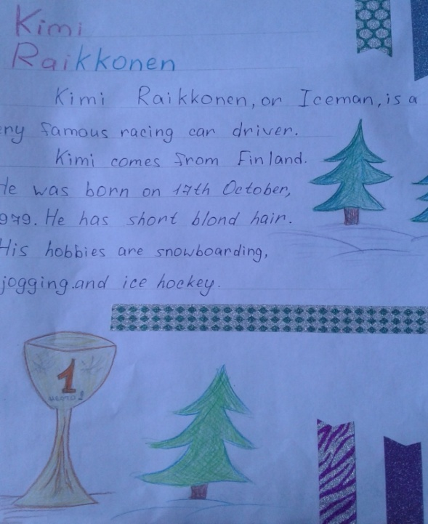

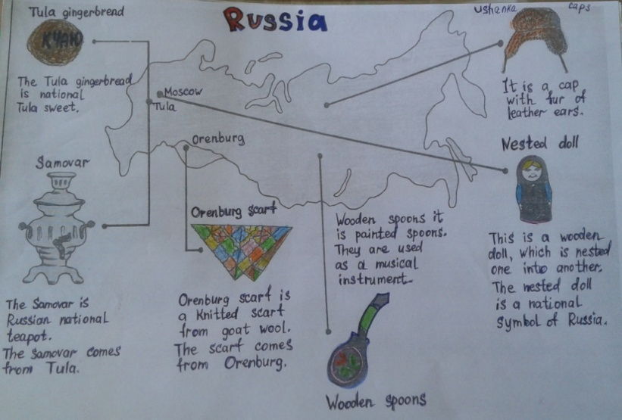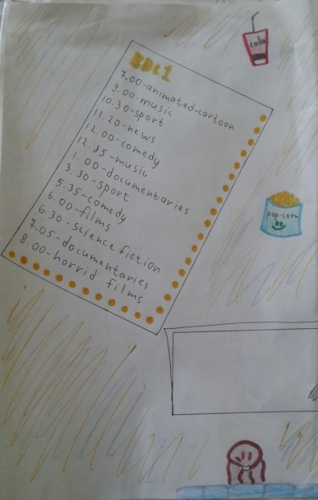

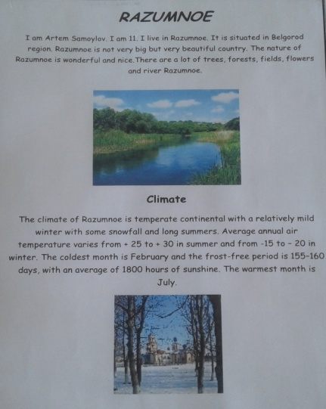
Приложение №6.
Календарно-тематическое планирование 9 класс (фрагмент)
Четверть | Урок в году | Урок в четверти | Дата |  | Тема (подтема) | Цель урока | Использование интернет ресурсов
 |  |  | По плану | Дано фактически
1 |  |  |  |  | Семья и друзья (18 ч.) Свободное время, отдых (7 ч.)
 | 1 | 1 | 02.09 |  | Каникулы | Аудирование, ОГЭ 3-8, диалогическая речь | http://www.fipi.ru
 | 2 | 2 | 05.09 |  | Каникулы | Устная речь
 | 3 | 3 | 07.09 |  | Каникулы. Глаголы активного залога (повторение) | Чтение, говорение, ОГЭ 18-32 | http://www.fipi.ru
 | 4 | 4 | 09.09 |  | Каникулы | Устная речь ОГЭ 33, письмо | http://www.fipi.ru
 | 5 | 5 | 12.09 |  | Семья и друзья | Активизация лексики, монологическая устная речь
 | 6 | 6 | 14.09 |  | Семья и друзья | Новая лексика, чтение ОГЭ 9 | http://www.fipi.ru
 | 7 | 7 | 16.09 |  | Семья и друзья | Чтение, говорение
 | 8 | 8 | 19.09 |  | Семья и друзья | Монологическое ОГЭ 3 и диалогическое говорение ОГЭ 2 | http://www.fipi.ru
 | 9 | 9 | 21.09 |  | Семья и друзья.  Настоящее законченное время | Чтение, письмо

Приложение №7.
Календарно-тематическое планирование 8 класс (фрагмент)
четверть | Урок в году | Урок в четверти | Дата |  | Тема (подтема) | Цель урока | Использование интернет ресурсов
 |  |  | По плану | Дано фактически
1 |  |  |  |  | Родная страна и страна изучаемого языка (25 ч.)
 | 1 | 1 | 02.09 |  | Климат | Новая лексика
 | 2 | 2 | 05.09 |  | Климат (предложения с it’s) | Диалогическая речь, чтение
 | 3 | 3 | 07.09 |  | Климат | Аудирование, устная речь
 | 4 | 4 | 09.09 |  | Климат | Чтение, устная речь | http://fcior.edu.ru/card/9568/weather-and-your-plans-exercise-5-p.html погода и планы
 | 5 | 5 | 12.09 |  | Планета Земля | Чтение, новая лексика
 | 6 | 6 | 14.09 |  | Планета Земля (определенный артикль) | Устная речь, чтение
 | 7 | 7 | 16.09 |  | Планета Земля | Чтение, письмо
 | 8 | 8 | 19.09 |  | Космос (прошедшее длительное время) | Устная речь, письмо | http://fcior.edu.ru/card/2056/events-and-actions-review-writing-k.html прошедшее время
Приложение №8.

Работы учащихся на сервисе http://www.classtools.net/

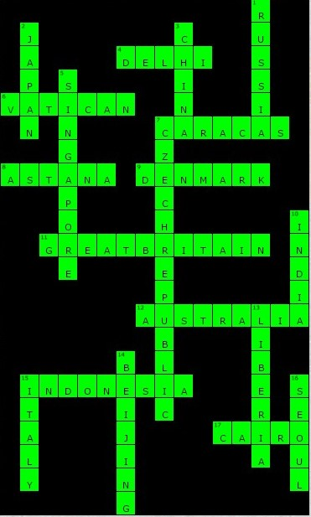
ACROSS
4. The capital of the largest Asian States located on the Indian subcontinent (5)
6. The smallest state (7)
7. The capital of the South American country member of OPEC (7)
8. The Capital Of The Republic Of Kazakhstan (6)
9. This country owns Greenland (7)
11. The country, located in the British Isles (5,7)
12. Country occupying a whole continent (9)
15. Country of a thousand Islands (9)
17. Capital of Egypt (5)
DOWN
1. The largest state in area (6)
2. The leading country in East Asia, a member of the "big eight" (5)
3. The country with the largest population (5)
5. The city-state in Southeast Asia (9)
7. The States of Eastern Europe, whose capital is Prague (5,8)
10. The country ranked second in terms of population (5)
13. The African country with the most "convenient" flag (7)
14. The capital of the largest Asian States (0,7)
15. A state located on the Peninsula that looks like a Boot (5)
16. The Capital Of The Republic Of Korea (5)
For the interactive version, use this link: http://www.classtools.net/crossword/201707-dVGmQg
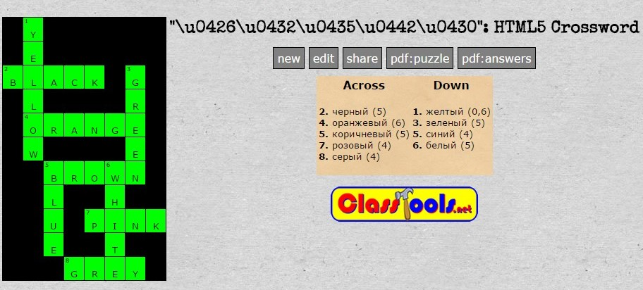
For the interactive version, use this link: http://www.classtools.net/crossword/201707-S4DmQV

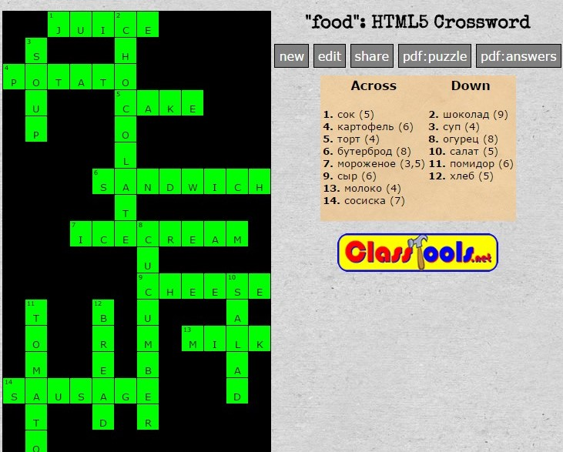
For the interactive version, use this link: http://www.classtools.net/crossword/201707-5EbM6G

